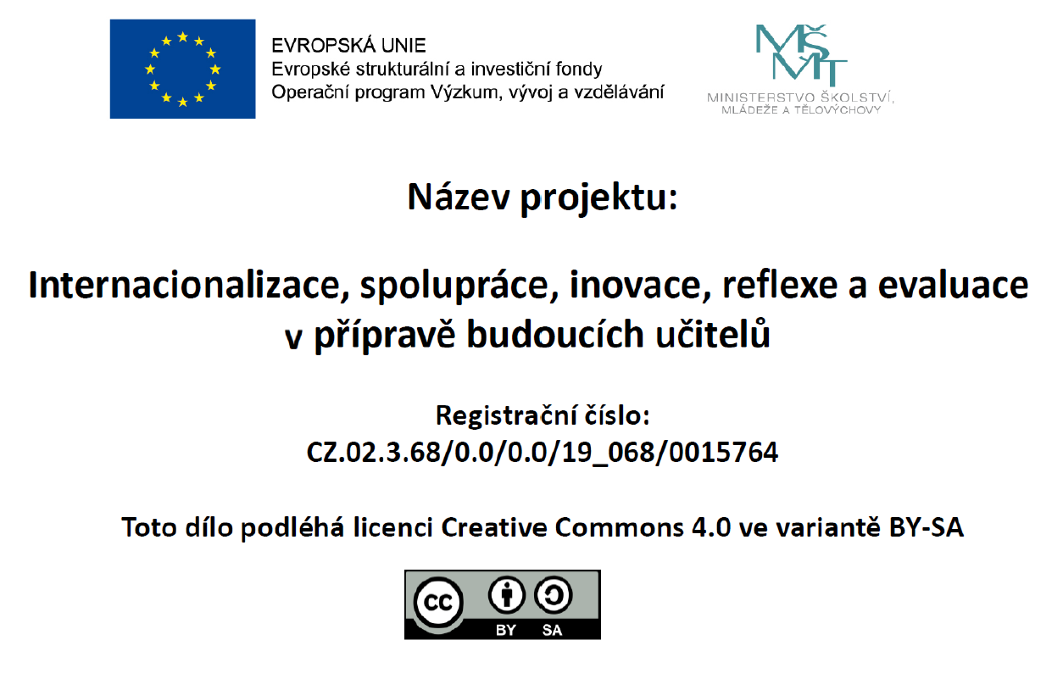
JOSEF AUGUSTA / BIBLIOGRAFIE
Zavátý život, 1941, populárně naučná kniha (první společná s malířem Zdeňkem Burianem), devět povídek ze života pravěkého tvorstva,
Divy prasvěta, 1942, populárně naučná kniha (kronika pravěké přírody a tvorstva),
Draci a obři, 1947, populárně naučná kniha (tvorstvo pohádek a starých přírodopisů),
Lovci jeskynních medvědů, 1947, populárně naučná kniha (formou povídek přibližuje mladému čtenáři život neandertálského pračlověka),
Choroby a zranění pravěkých zvířat, 1948, vědecká publikace,
Ztracený svět, 1948, populárně naučná kniha (beletristickou formou zpřístupněné paleontologické poznatky o životě pravěkých zvířat a o geologických epochách, ve kterých žila),
Pravěké ptactvo, 1949, populárně naučná kniha (vypráví o předcích našich ptáků i o ptácích vymřelých, a to chronologicky i systematicky podle rodů),
Z hlubin pravěku, 1949, beletristicky zpracované příběhy, které popularizují paleontologické poznatky o pravěkých, dávno vymřelých zvířatech a jejich boji o potravu a barvitě popisují přírodu různých geologických epoch (některé kapitoly objasňují významné nálezy, např. mamuta, zamrzlého v ledu na Sibiři, praptáka aj.),
Neandrtálci, 1951, kapitola z vývojových dějin člověka (učební pomůcka pro školy),
Z pradějin člověka, 1954, kniha shrnuje nejnovější poznatky o vývoji lidského plemene a na základě nálezů pozůstatků pravěkých lidí poutavě líčí jejich lovecký život, jejich postupné zdokonalování nástrojů a zbraní a jejich primitivní náboženské kulty a z nich vyplývající způsoby pohřbívání mrtvých,
Z pradějin tvorstva, 1954, kniha vypráví o vzniku a vývoji života na zemi, seznamuje postupně čtenáře se živočichy pravěkých moří, s prvotní suchozemskou květenou, s praobojživelníky, s plazími obludami doby druhohorní a s praptáky (závěrem je pojednáno o Darwinově teorii a jejích předchůdcích),
Lovci mamutů a sobů, 1955, kapitola z vývojových dějin člověka (učební pomůcka pro školy),
Pradějiny koně, 1955, kapitola z vývojových dějin živočišstva (učební pomůcka pro školy),
Hlubinami pravěku, 1956, populárně naučná kniha (přehledem vývoje rostlinstva a živočišstva pro široké kruhy čtenářů),
Zrození Venuše, 1960, tři povídky o vzniku výtvarných děl pravěkých lidí,
U pravěkých lovců, 1971, (z pozůstalosti), povídky z mladšího období starší doby kamenné.
Wikipedie: Otevřená encyklopedie: Josef Augusta (paleontolog) [online]. c2023 [citováno 10. 1. 2022]. Dostupný z WWW: <https://cs.wikipedia.org/w/index.php?title=Josef_Augusta_(paleontolog)&oldid=22987317>

